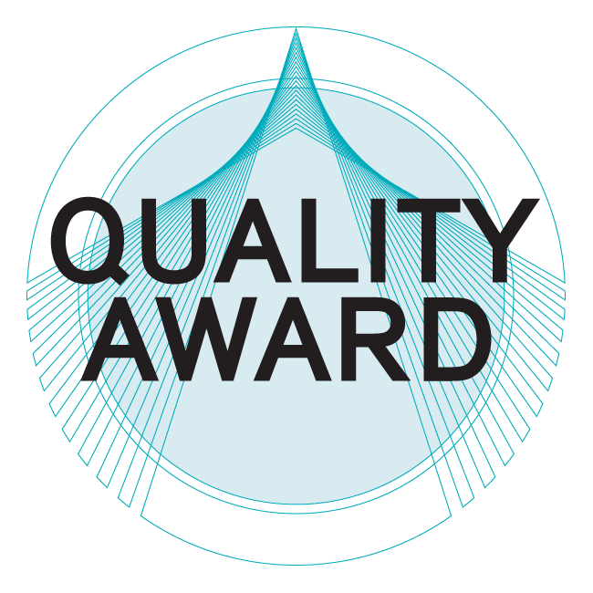

Quality Award 2015
NRKP-prijs, gefinancierd door het RIZIV

Vragensjabloon voor Quality Award 2015

Beschrijf uw AFGEWERKT PROJECT waarbij u onderstaande vragen beantwoordt.

Technische vereisten van uw document
- maximum 8 pagina’s A4 in format Word
- minimum lettergrootte (font size) 10
- met paginanummering

Inhoudelijke vereisten van uw document: in onderstaande volgorde
ALGEMENE INFORMATIE (maximum 2 pagina’s)
- Uw keuze van categorie van deelname aan de Quality Award 2015
- Categorie Huisartsgeneeskunde of
- Categorie Samenwerking Huisarts(en) en Specialist(en)
- Titel van het project
- Indiening van het project door minstens één geaccrediteerd huisarts
- Naam, voornaam en Riziv-nummer van de indiener(s)
- Ondersteuning van de projectindiening door de eigen LOK-verantwoordelijke
- Naam, voornaam en Riziv-nummer van de LOK-verantwoordelijke + nummer LOK groep
- Huisartsen-deelnemer(s) aan het project
- Naam en voornaam van huisarts(en) / nummer(s) van LOK-groep(en) of identificatie van andere organisatie(s) van huisartsen (kring, wachtpost, wachtdienst, …)
- Indien categorie Samenwerking Huisarts(en) en Specialist(en)
- Specialisten-deelnemer(s) aan het project: naam en voornaam van specialist(en)

- Gegevens van de unieke contactpersoon van dit project die als geaccrediteerd huisarts (mee) het project heeft ingediend.
- Naam, voornaam en Riziv nummer
Adres
Functie
Organisatie
Telefoon
E-mail

PROJECT INFORMATIE (maximum 6 pagina’s)
- Achtergrond en motivatie van uw project
- Beschrijving van gevolgde stappen in de PDCA-cirkel (plan-do-check-act: u plant, voert uit, bekijkt of het gewenste resultaat wordt bereikt en stelt vervolgens uw project bij)
- Sleutelfactoren voor succes
- Welke verandering in uw praktijk heeft dit project opgeleverd
- Welke lessen geleerd in dit project
- EBM-literatuur met betrekking tot uw project (maximum 1 pagina)
- Raming van tijdsinvestering en mankracht
- Op welke manier is uw project voor herhaling over te nemen door andere (huis)artsen

Veel succes.

